Внимание!!!

В 2022 году на сети дорог уже допущено 76 ДТП (за аналогичный период 2021 г. - 107) на железнодорожных переездах, из них 15 ДТП с пассажирскими и пригородными поездами (за аналогичный период 2021 г. - 14), 0 случаев с пассажирскими автобусами (за аналогичный период 2021 г. - 3). Допущен 1 сход подвижного состава (за аналогичный период 2021 г. – 2). В результате допущенных ДТП пострадали 41 человек (за аналогичный период 2021 г. пострадало - 54 человека), 12 человек из которых погибли (за аналогичный период 2021 г. - 14 человек погибло).
В границах Красноярской железной дороги в 2022 году уже зарегистрировано 3 ДТП на железнодорожных переездах (в 2021 году, за аналогичный период - 4):
1. В сутках 12.01.2022 в 20 часов 26 минут местного времени на регулируемом железнодорожном переезде Ужурской дистанции инфраструктуры не обслуживаемым дежурным работником, расположенном на 156 км пк 3 перегона Ужур - Учум (Ужурского района), при исправно действующей автоматической переездной сигнализации, допущено столкновение грузового поезда, с легковым автомобилем «МАЗДА-6», под управлением водителя 1993 года рождения.
2. В сутках 30.04.2022 в 20 часов 02 минуты местного времени на регулируемом железнодорожном переезде Ужурской дистанции инфраструктуры не обслуживаемым дежурным работником, расположенном на 86 км пк 7 перегона Дубинино - Инголь (Шарыповского района), при исправно действующей автоматической переездной сигнализации, допущено столкновение грузового поезда, с легковым автомобилем «Мерседес», под управлением водителя 1965 года рождения.
3. В сутках 05.05.2022 в 19 часов 53 минуты местного времени на регулируемом железнодорожном переезде Абаканской дистанции пути не обслуживаемым дежурным работником, расположенном на 2 км пк 2 перегона Ташеба - Черногорские Копи (Усть-Абаканский район), при исправно действующей автоматической переездной сигнализации и наличия комплекса фиксации ПДД РФ, допущено столкновение одиночно следующего локомотива, с легковым автомобилем «Tоyota Highlender», под управлением водителя 1973 года рождения.

Водители, не нарушайте ПДД РФ!!!
Знайте, максимальный вес поезда составляет 11000 тонн, максимальная скорость – 140 км/час. Даже применив меры экстренного торможения, машинист остановит поезд лишь через 800-1000 метров!

Счастливого и безопасного пути!
ДТП № 1
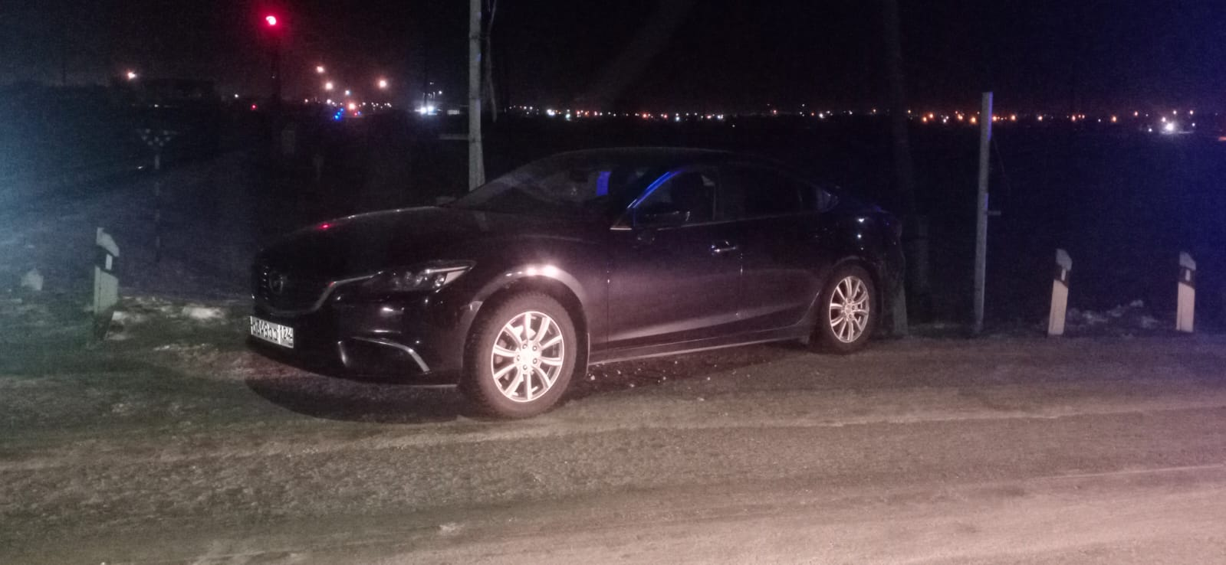

ДТП № 2

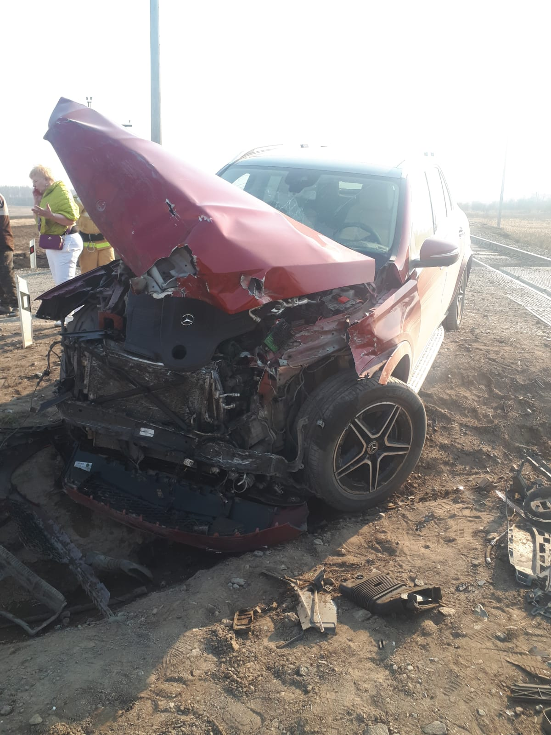
ДТП № 3

